Консультация для родителей
«Как сохранить правильную осанку»

Осанка — это непринуждённое положение тела, которое определяется физиологическими изгибами позвоночника и мышечно-связочным аппаратом.
Нарушения осанки - это симптом, характеризующий группу заболеваний, проявляющихся искривлением позвоночника.
В первую очередь при нарушении осанки страдает внешний вид и походка. Ссутулившийся человек с повисшей головой, опущенными плечами и неуклюжей походкой воспринимается окружающими как человек некрасивый и неуверенный в себе. Отсюда вывод: правильная осанка нужна чтобы выглядеть красиво и привлекательно, а главное быть здоровым. Хорошая осанка заставляет непроизвольно втянуть живот, подчеркнуть грудь, походку делает более плавной и грациозной и визуально делает фигуру подтянутой. Кроме того, именно осанка в значительной степени показывает окружающим отношение человека к себе, его внутреннюю самооценку.
Чтобы выглядеть хорошо и красиво, надо поддерживать правильную осанку. А для этого нужно выполнять определенные упражнения, ведь люди с прямой спиной излучают надежду и успешность.
Как известно, все мы рождаемся с абсолютно ровным позвоночником. Изгибы приобретаются нами со временем. В 2-3 месяца намечается шейный изгиб, когда малыши пытаются держать головку; в 6 месяцев формируется грудной изгиб, мы в этом возрасте пытаемся сидеть, а когда мы уже можем стоять и ходить, появляется поясничный изгиб. Окончательно позвоночник формируется к 21-24 годам, в зависимости от наследственности, физического состояния и гормонального фона человека.
Но, если позвоночник приобретает вид к 24 годам, то мышцы тренируются всю жизнь, а нервная система им в этом помогает. Так и формируется наша осанка.
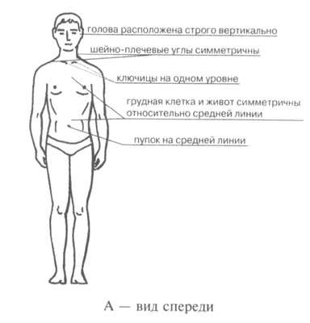
Примерные комплексы упражнений направленных для поддержания правильной осанки

